12.05.2021 года
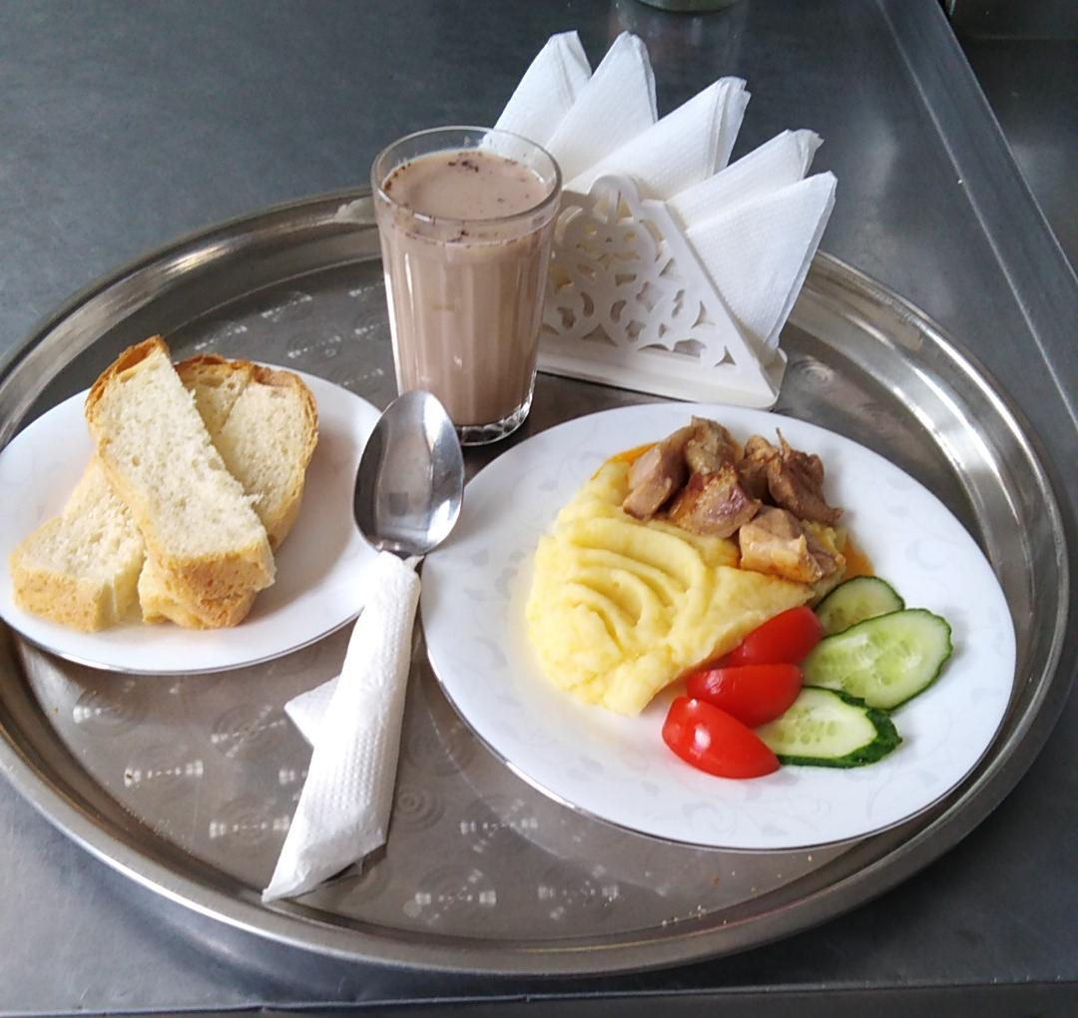

№ рец. | Прием пищи, наименование блюда | Масса порции, г | Пищевые вещества, г |  |  | Энергетическая ценность, ккал
 |  |  | белки | жиры | углеводы
71 | Овощи натуральные свежие | 50 | 0,35 | 0,05 | 0,95 | 6,00
260 | Гуляш | 100 | 14,55 | 16,79 | 2,89 | 221,00
312 | Пюре картофельное | 150 | 3,06 | 4,80 | 20,44 | 137,25
382 | Какао с молоком | 200 | 4,08 | 3,54 | 17,58 | 118,60
Н | Хлеб пшеничный | 30 | 2,00 | 0,15 | 10,50 | 58,50
1 | Бутерброд с маслом сливочнным | 30 | 1,77 | 5,61 | 11,16 | 102,00
 | ИТОГО ЗА ДЕНЬ: |  | 25,81 | 30,94 | 63,52 | 643,35

